NARAVOSLOVJE 6. razred
DELO NA DALJAVO ( DOMA ), ponedeljek, 4. 5. 2020
Razmnoževanje rastlin
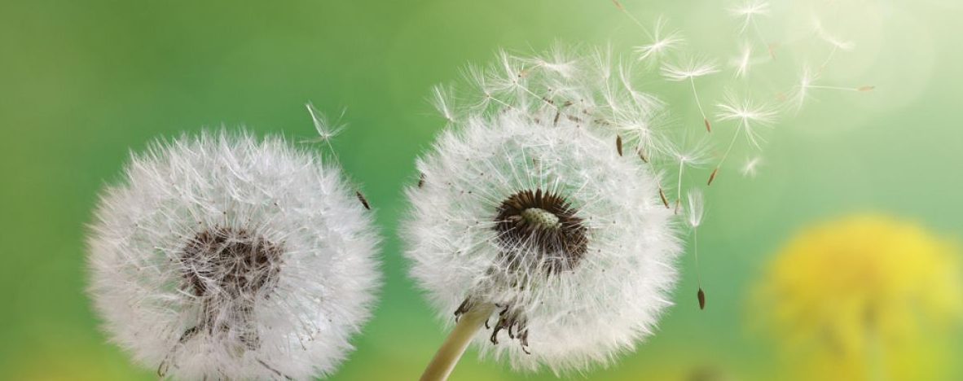
Vse vrste (rastlinske, živalske in človeška) morajo imeti za preživetje potomce. Ti nadomestijo starše, ko le-ti poginejo ali propadejo. Biološki proces nastajanja potomcev imenujemo razmnoževanje. To je lahko spolno ali nespolno.

Navodila za učence
Na spletni strani iRokusPlus si oglej video posnetek Nespolno razmnoževanje rastlin
https://www.irokusplus.si/vsebine/irp-nar6/#55

V učbeniku na str. 95-96, si preberi razmnoževanje rastlin; razmnoževanje je pogoj za obstoj in razširjanje vrste; nespolno vegetativno razmnoževanje in prednosti ter slabosti nespolnega razmnoževanja.
V zvezek, si zapiši naslov Razmnoževanje rastlin in si prepiši zapis v zvezek. Delovni list Nespolno razmnoževanje rastlin, sprintaj ali prepiši v zvezek ter ga reši, pomagaj si z učbenikom.

Razmisli in razišči
- Ali si že kdaj med nabiranjem jagod videl stranske poganjke z mladimi rastlinami?
Poglej si video animacijo kako se lahko iz ene starševske rastline razvijejo nove rastline. https://eucbeniki.sio.si/nar6/1551/index.html

- Rastline lahko nespolno vegetativno razmnožiš tudi sam/-a.
Čebulico narcise ali strok česna daj v lonček z vlažno zemljo. Opazuj, po kolikem času iz čebulice ali stroka požene nova rastlina.
Vzemi gomolj krompirja, ga daj v plastično posodo in do polovice višine krompirja dolij vodo. Več dni zapored opazuj, kaj se dogaja z gomoljem.

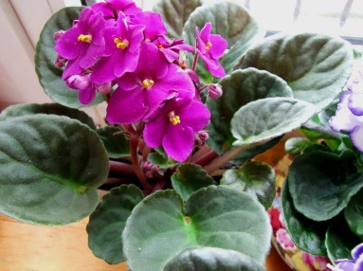
Z ostrimi škarjami odreži list afriške vijolice in ga daj v kozarec z vodo
tako, da bo listni pecelj v vodi, listna ploskev pa v celoti nad vodno gladino.
Opazuj, kako iz peclja začno poganjati korenine.

Zapis v zvezek, ponedeljek, 4. 5. 2020
RAZMNOŽEVANJE RASTLIN
Rastline dihajo. Se prehranjujejo, rastejo, se razmnožujejo in po določenem času odmrejo. Pri rastlinah ločimo spolno in nespolno razmnoževanje.

Nespolno razmnoževanje rastlin
Običajno se rastline nespolno razmnožujejo s pritlikami, zarodnimi brstiči, gomolji, korenikami, cepiči in potaknjenci.

Potomci nespolnega razmnoževanja so v neposredni bližini starševske rastline.
Nespolno razmnoževanje ima številne prednosti:
- hitro razvijanje novih potomcev,
- za nespolno razmnoževanje je dovolj en sam starševski osebek,
- spolna zrelost starševskega osebka ni potrebna.
Največja pomanjkljivost nespolnega razmnoževanja je enaka dedna zasnova potomcev in staršev, saj lahko ena sprememba v okolju vpliva na vse potomce.

DELOVNI LIST
NESPOLNO RAZMNOŽEVANJE RASTLIN
- Opiši navedene primere nespolnega razmnoževanja pri rastlinah

Način razmnoževanja | Primer rastline
s pritlikami
z zarodnimi brstiči
s stebelnimi gomolji
s korenikami
s cepiči
s potaknjenci

- Pravilno poimenuj primere nespolnega razmnoževanja rastlin na slikah. Pojme poveži s slikami.

